**Преемственность между детским садом и школой**

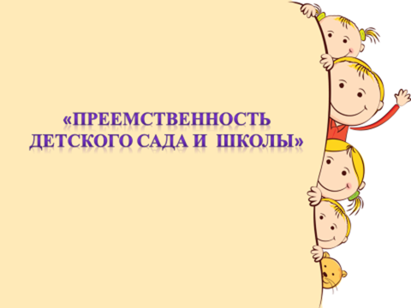

Слайд

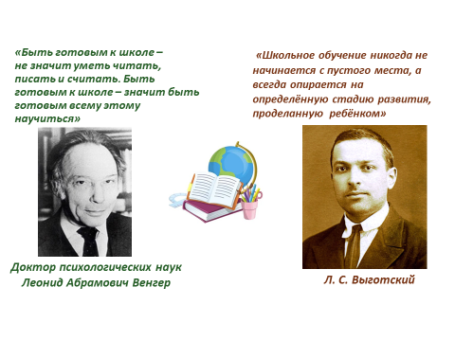

Действительно, школа должна выстраивать работу не с нуля, а основываться на достижениях дошкольника, организовывать учебную деятельность с учетом его накопленного опыта.

Переходный период от дошкольного к школьному детству считается наиболее сложным и уязвимым. Для того, чтобы он прошёл как можно "мягче", "безболезненно" необходимо тесное сотрудничество детского сада, школы и семьи. Поэтому проблема преемственности между дошкольным и начальным образованием актуальна во все времена.

В настоящее время необходим принципиально новый взгляд на решение проблемы преемственности, при котором дошкольное образование обеспечивает базисное развитие способностей ребенка, а начальная школа, используя опыт дошкольного образования, способствует его дальнейшему личностному становлению. Таким образом, преемственность - двусторонний процесс. С одной стороны, дошкольный уровень, которая сохраняет самоценность дошкольного детства, формирует фундаментальные личностные качества ребенка, служащие основой успешного школьного обучения. С другой – школа преемник подхватывает достижения ребенка-дошкольника и развивает накопленный им потенциал.

Слайд

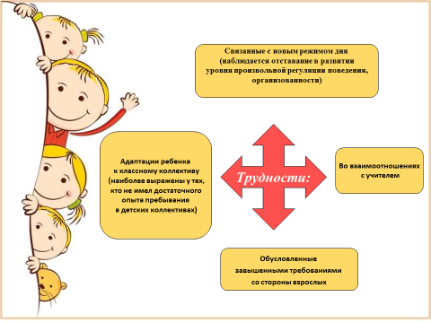

При поступлении в начальную школу происходят кардинальные изменения в статусе, образе жизни и деятельности детей, посещавших дошкольные группы. Доброжелательно-демократичный стиль общения сменяется урочно-официальным. Начинается трудный, болезненный процесс приспособления ребенка к новым условиям обучения и воспитания в начальной школе – адаптация, которая продолжается в среднем 3–6 месяцев.

Слайд

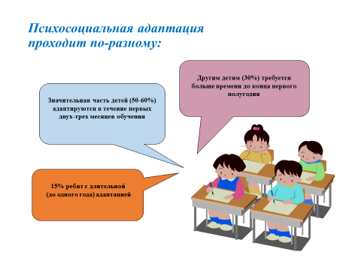

В этот период и последующие 1–1,5 года особенно важно и необходимо осуществление преемственности в содержании образования, формах, методах, технологиях дошкольного образования и начальной школы

Слайд

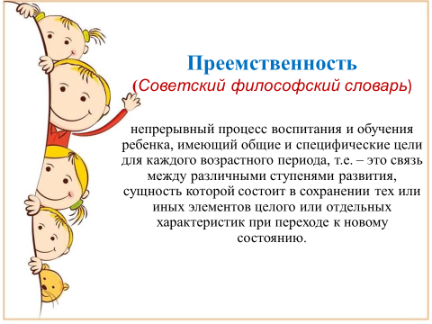

- А что понимается под словом *«****преемственность****»* в педагогике?

Понятие **преемственности** трактуется широко

– как непрерывный процесс воспитания и обучения ребёнка, имеющий общие и специфические цели для каждого возрастного периода

- последовательный переход от одной ступени образования к другой, выражающийся в сохранении и постепенном изменении содержания, форм, методов, технологий обучения и воспитания.

Слайд

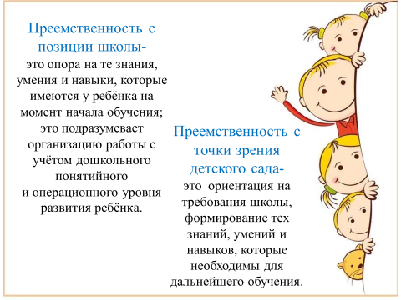

**Преемственность** с точки зрения детского сада – это ориентация на **требования школы**, формирование тех знаний, умений и навыков, которые необходимы для дальнейшего обучения в **школе**.

**Преемственность с позиции школы**, в свою очередь – это опора на те знания, умения и навыки, которые имеются у ребёнка, и осмысливается на более высоком уровне.

Слайд

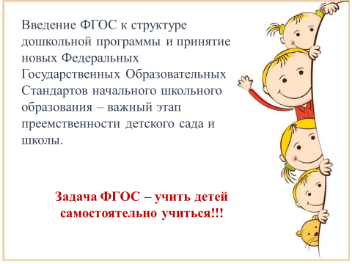

Введение Федеральных Государственных Требований (ФГТ) к структуре дошкольной программы и принятие новых Федеральных Государственных Образовательных Стандартов (ФГОС) начального школьного образования – важный этап преемственности детского сада и школы.

   Особенностью новых стандартов является формирование и развитие  у детей учебной деятельности - умение учиться, без которого в дальнейшем невозможно строить систему непрерывного образования.

Слайд

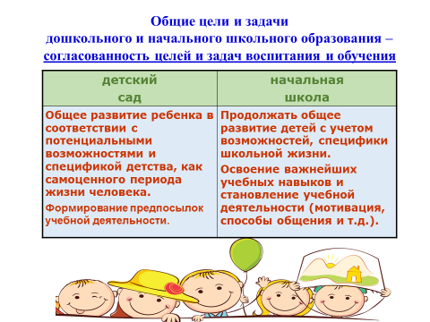

Преемственность дошкольного учреждения и школы предусматривает следующие общие задачи:

1. Подготовить детей в школу с высоким уровнем общего развития и воспитанности, который отвечает требованиям школьного обучения.

2. Развивать знания, умения, качества детей, которые уже приобретены дошкольниками.

3. Активно использовать полученные знания, умения и навыки для дальнейшего всестороннего развития учащихся.

Слайд

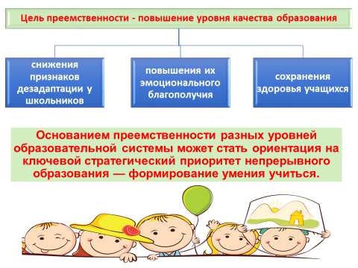

Цель преемственности – повышение уровня качества образования, что ведет к

* Снижению признаков дезадаптации у школьников
* Повышению их эмоционального благополучия
* Сохранению здоровья учащихся

Слайд

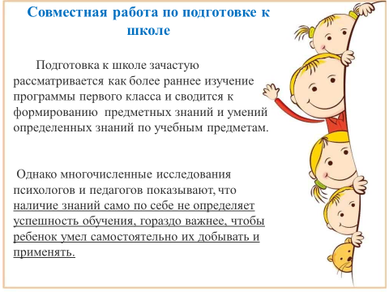

Сейчас приоритетом для российской системы образования стало качество полученных детьми знаний и умений. Если между ступенями образования нет плавного перехода, такого качества добиться будет очень непросто.

Подготовка к школе зачастую рассматривается как более раннее изучение программы первого класса и сводится к формированию узкопредметных знаний и умений. В этом случае преемственность между дошкольным и младшим школьным возрастом определяется не тем, развиты ли у будущего школьника качества, необходимые для осуществления новой учебной деятельности, сформированы ли ее предпосылки, а тем, умеет ли ребенок читать, считать и т д.

Причем желание и умение учиться начинают формировать не в **школе**, а в раннем **дошкольном возрасте**. Не всегда педагоги и родители правильно понимают, как плавно и наименее травматично для психики ребенка провести переход между **школой и детским садом**. Многие убеждены, что раннее освоение программы первого класса облегчит их ребенку адаптацию, поможет хорошо учиться. Хотя на самом деле не так уж важно, насколько хорошо ребенок умеет читать или считать. Главное — сформированы ли у старших **дошкольников** предпосылки учебной деятельности, развиты ли качества психики, значимые для учебы в **школе**. Любые знания могут лежать мертвым грузом, если ребенок не может их применить.

Подготовка детей к школе – одна из актуальных проблем нашего образования.

Слайд

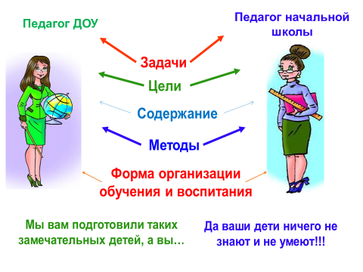

Казалось бы, всестороннее исследование данной проблемы должно было привести к ее разрешению. Однако, по-прежнему существуют противоречия и проблемы такие как:

* Несогласованность целей и задач осуществления преемственности между дошкольным и школьным образованием;
* несовпадение представлений о понятии «преемственность» представителей различных позиций: учителя и воспитателя;
* несовершенство существующих систем диагностики при переходе с одного образовательного уровня на другой.

Слайд

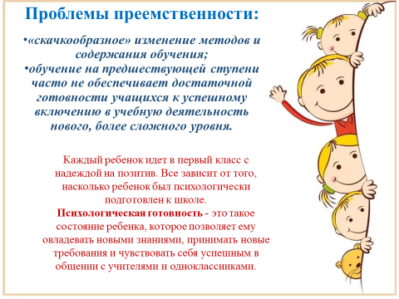

* Учитывая то, что одних детей готовят в детском саду, других – в учреждениях дополнительного образования, а третьих – в семье, в школу они приходят с разным уровнем знаний. Перед учителем младших классов встает задача "выровнять" их знания.
* У детей различные индивидуальные возможности и способности, поэтому вполне закономерно, что у них разный уровень подготовки.

Слайды

Существуют различные формы преемственности:

* Работа с детьми

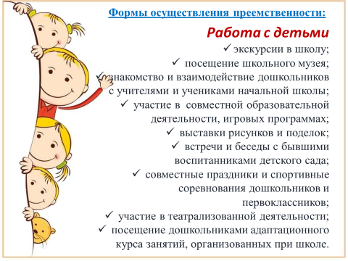

* Работа с педагогами

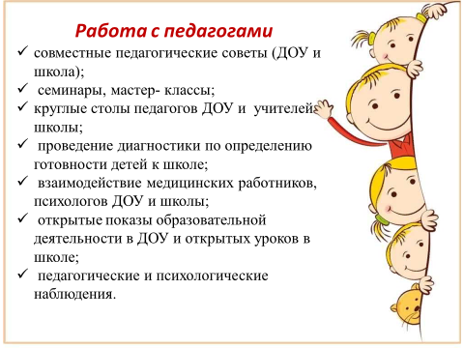

* Работа с родителями

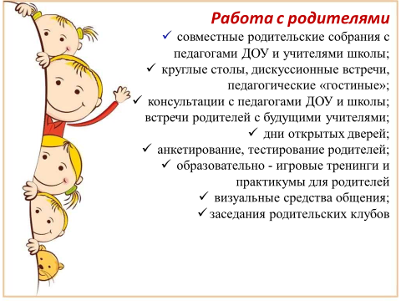

Слайд

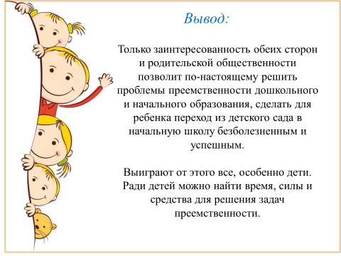

Подводя итог, можно сказать, что ДОУ и **начальная школа** тесно связаны между собой. **Преемственность** между ними может придать педагогическому процессу целостный, последовательный и перспективный характер. И наконец-то две ступени образования будут действовать не изолированно друг от друга, в тесной взаимосвязи, что позволит **школе** опираться на развитие ребенка, получаемое в **дошкольном учреждении**.

Выиграют от этого все, особенно дети. Ради детей можно найти время, силы и средства для решения задач преемственности.

Слайд

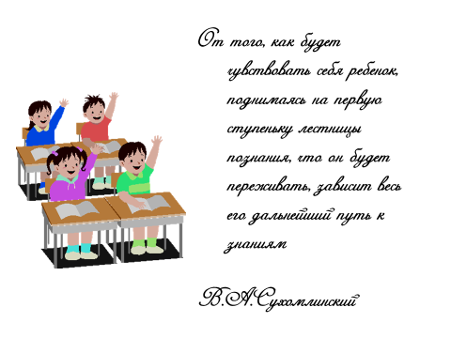

**От того, как будет чувствовать себя ребенок, поднимаясь на первую ступеньку лестницы познания, что он будет переживать, зависит весь его дальнейший путь к знаниям**

**В.А.Сухомлинский**

Слайд

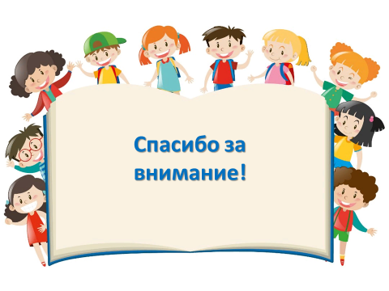

Спасибо за внимание!